**Instituti për Planifikim Hapësinor**

Institut za Prostorno Planiranje

Institute of Spatial Planning

**F T E S Ë**

**SHQYRTIM PUBLIK**

**Draft - Plani Hapësinor i Parkut Kombëtar Sharri**

**Draft - Vlerësimi Strategjik Mjedisor për Parkun Kombëtar Sharri**

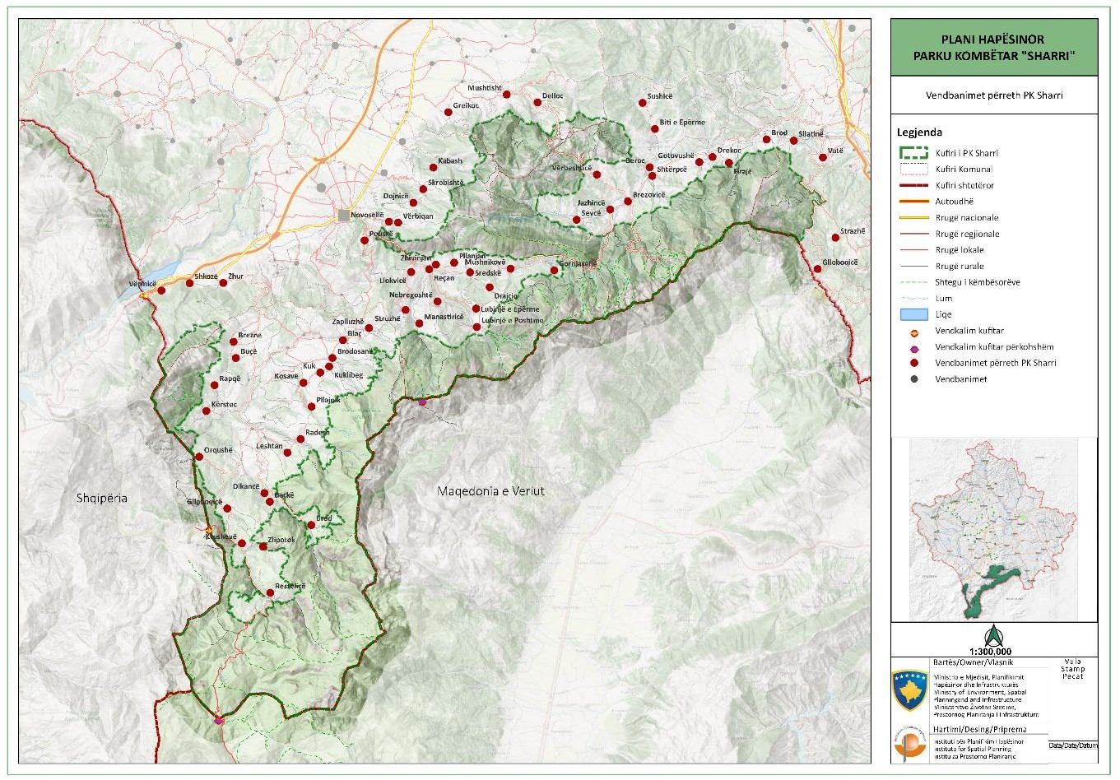

*Burimi – PH i PK Sharri*

**Të nderuar qytetarë, pjesëtarë të komunitetit, ekspertë të mjedisit, përfaqësues të autoriteteve lokale dhe qendrore, biznese dhe palëve të interesuara -** Kemi kënaqësinë t'ju ftojmë të merrni pjesë në Shqyrtimin Publik ku do prezantohen dhe diskutohet mbi **draft -Planin Hapësinor të Parkut Kombëtar Sharri** si dhe **draft-Vlerësimin Strategjik Mjedisor (VSM)** për Planin Hapësinor të Parkut Kombëtar Sharri. Ky aktivitet ofron një mundësi për të ndarë mendimet tuaja, për të parashtruar pyetje dhe për të kontribuar në formësimin e së ardhmes së kësaj zone të rëndësishme natyrore.

Hapja formale e shqyrtimit publik bëhet më 02.04.2025 (e mërkurë) me publikimin e ftesës për pjesëmarrje në Ueb faqen e Ministrisë.

**Detajet e debatit publik sipas komunave:**

* **Debati në Prizren 08.04.2025 prej orës 10-12 -** Premium Park Hotel;
* **Debati në Suharekë 15.04.2025 prej orës 10-12**; te konfirmohet
* **Debati në Dragash 16.04.2025 prej orës 10-12;** te konfirmohet
* **Debati në Shtërpce 17.04.2025 prej orës 10-12**; te konfirmohet
* **Debati në Kaçanik 22.04.2025 prej orës 10-12**; te konfirmohet

**Agjenda e takimeve:**

10.00 – 10.10 Fjalimet hyrëse;

10.20 – 10.40 Prezantim: draft-Plani Hapësinor i Parkut Kombëtar Sharri;

10.40 – 11.00 Prezantim: draft-Vlerësimi Strategjik Mjedisor për draft-Planin Hapësinor të Parkut Kombëtar Sharri;

11.00 – 11.30 Debat i hapur;

11.30 – 12.00 Hapat e ardhshëm dhe mbyllja e debatit publik.

**Pse është e rëndësishme pjesëmarrja juaj:**

Parku Kombëtar Sharri është një nga pasuritë më të rëndësishme natyrore në rajonin tonë, i njohur për biodiversitetin, trashëgiminë kulturore dhe rëndësinë mjedisore. Ky plan synon të balancojë zhvillimin e qëndrueshëm me ruajtjen e këtij ekosistemi unik. Së bashku mund të punojmë për një të ardhme që harmonizon zhvillimin dhe ruajtjen e Parkut Kombëtar Sharri.

Kontributi juaj do të ndihmojë:

* Që plani hapësinor të reflektojë nevojat dhe shqetësimet e komuniteteve lokale.
* Të identifikohen ndikimet e mundshme mjedisore, sociale dhe ekonomike të zhvillimeve të propozuara.
* Të forcohen strategjitë për mbrojtjen e trashëgimisë natyrore dhe kulturore të parkut.

**Aktiviteti organizohet** nga Ministria e Mjedisit, Planifikimit Hapësinor dhe Infrastrukturës, përkatësisht Instituti për Planifikim Hapësinor, me mbështetjen e UN-Habitat Kosova/SwEPA dhe OSBE-së/Misioni në Kosovë.

**Ju bëjmë me dije se dokumentet janë rezultat i punës së përbashkët të sektorëve të rëndësishëm të Qeverisë së Kosovës, komunave, institucioneve relevante, profesionistëve të fushave të ndryshme si dhe pjesëmarrësve nga shoqëria civile.**

**Nga dita e hapjes formale të shqyrtimit publik, dokumentet mund ti gjeni dhe ti shkarkoni nga ueb-faqet** [**www.mmphi-rks.org**](http://www.mmphi-rks.org)**, të njëjtit mund ti merrni në CD në zyrat e Institutit për Planifikim Hapësinor, ndërtesa e “Ish Rilindjes” kati XIV në Prishtinë. Ndërsa komentet mund ti dërgoni deri më 03.05.2025, në adresën** [**arben.rrecaj@rks-gov.net**](mailto:arben.rrecaj@rks-gov.net)**; rizah.murseli@rks-gov .net;** dhe[**rizah.muqolli@rks-gov.net**](mailto:rizah.muqolli@rks-gov.net) **.**

Ju mirëpresim.